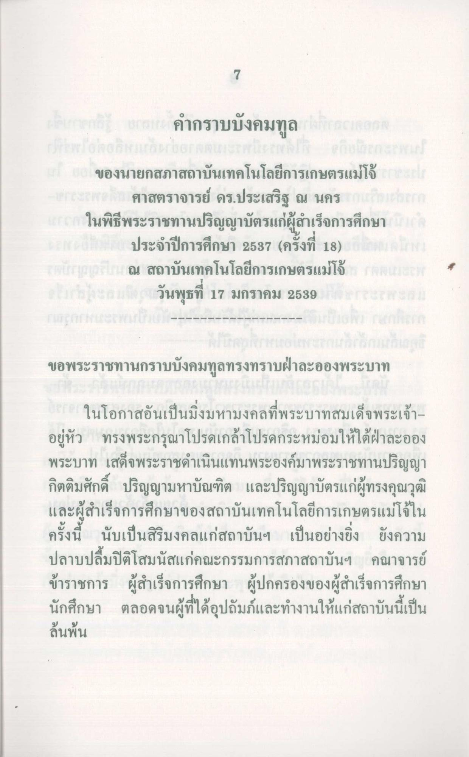
เอกสาร
กรมคํากราบบังคมทูล
ของนายกสภาสถาบันเทคโนโลยีการเกษตรแม่โจ้ ไม่
ศาสตราจารย์ ดร.ประเสริฐ ณ นคร กในพิธีพระราชทานปริญญาบัตรแก่ผู้สําเร็จการศึกษา
ประจําปีการศึกษา 2537 (ครั้งที่ 18) เอาใณ สถาบันเทคโนโลยีการเกษตรแม่โจ้ คลและสถาน
วันพุธที่ 17 มกราคม 2530 ก(ITAL MILF --------- -------
ขอพระราชทานกราบบังคมทูลทรงทราบฝ่าละอองพระบาท
ในโอกาสอันเป็นสิ่งมหามงคลที่พระบาทสมเด็จพระเจ้า อยู่หัว ทรงพระกรุณาโปรดเกล้าโปรดกระหม่อมให้ใต้ฝ่าละออง พระบาท เสด็จพระราชดําเนินแทนพระองค์มาพระราชทานปริญญา กิตติมศักดิ์ ปริญญามหาบัณฑิต และปริญญาบัตรแก่ผู้ทรงคุณวุฒิ และผู้สําเร็จการศึกษาของสถาบันเทคโนโลยีการเกษตรแม่โจ้ใน ครั้งนี้ นับเป็นสิริมงคลแก่สถาบันฯ เป็นอย่างยิ่ง ยังความ ปลาบปลื้มปิติโสมนัสแก่คณะกรรมการสภาสถาบันฯ คณาจารย์ ข้าราชการ ผู้สําเร็จการศึกษา ผู้ปกครองของผู้สําเร็จการศึกษา นักศึกษา ตลอดจนผู้ที่ได้อุปถัมภ์และทํางานให้แก่สถาบันนี้เป็น ล้นพ้น

